
独立行政法人 自動車事故対策機構
東京主管支所
東京主管支所
平成２７年度運行管理者等基礎講習の開催のご案内（追加分）

謹啓、時下ますますご隆盛のこととお慶び申し上げます。
さて、運行管理の基礎知識を身につけていただくことを目的とした標記講習について、予約申込状況等を勘案し、下記のとおり追加開催することといたしました。この機会に、運行管理者として選任される方をはじめ、運行管理業務に携わる方々に受講いただき、適正な運行管理にお役立ていただきますようご案内申し上げます。

記
１．講習の対象者等（事業区分は「貨物」を対象とした講習となります。）
イ） 運行管理の基礎知識を習得しようとする方
ロ） 運行管理者の補助者に選任しようとする方
ハ） 運行管理者試験の受験資格を取得しようとする方（運行の管理に関する１年以上の経験に代る講習）
ニ） 事業者において新たに選任された運行管理者の方で過去に基礎講習を受講したことがない方
（選任された年度に受講義務となります。）

２．講習日及び会場等
講 習 日 | 会 場 | 対象業態 | 定 員
平成２８年 ２月２３日（火） ～ ２５日(木) | ルミエール府中 | 貨 物 | ２３０名

３．受講申込方法等
（１） 受講の予約は以下の方法でお願いします。
お申し込みは、インターネットによる予約となります。自動車事故対策機構のホームページ(http://ｗｗｗ.nasva.go.jp「講習の予約はこちらから」)にアクセスして予約してください。予約完了時には必ず「ナスバ講習予約確認書」を印刷し、講習当日に持参してください。
なお、インターネットのご利用環境がない場合は、当案内の「お申し込みに関するお問い合わせ先」までご相談ください。また、キャンセルの場合は、必ず事前に連絡を頂くかインターネット予約システムから手続きをしてください。
（２）平成２７年１２月１１日（金）から予約を開始します。なお、各回ともに満席になり次第受付を終了致します。

４．基礎講習の概要
イ） 受付時間及び講習時間
受付時間 |  | 講習時間
1日目 | ９時３０分 ～ １０時１５分 | 1日目 | １０時１５分 ～ １６時４５分
1日目 | ９時３０分 ～ １０時１５分 | 2日目 | ９時３０分 ～ １６時３０分
1日目 | ９時３０分 ～ １０時１５分 | 3日目 | ９時３０分 ～ １６時００分
※ 受付時間に遅れますと受講することが出来ませんので、少し早めにご来場ください。
ロ） 講習内容
①道路運送法、貨物自動車運送事業法、道路運送車両法、労働基準法及び道路交通法等の関係法令
②運行管理の業務及び自動車事故防止に関すること。
③運転者の指導教育と適性診断に関すること。
④その他（３日目に試問を行います。）

５．講習手数料
講習の手数料は、８，７００円です。
（講習初日の受付時に納入して頂きます。つり銭のないようお願いします。）

６．講習の修了証書等の交付
３日間のすべての講習を修了された方には、「修了証書」を交付いたします。
また、「運行管理者等指導講習手帳」に修了証明を行います。（お持ちでない方は手帳を交付いたしま
す。）

７．携行品
イ） 「ナスバ講習予約確認書」を必ず、受付時に提出してください。
ロ） 「運行管理者等指導講習手帳」をお持ちの方は、ナスバ講習予約確認書と一緒に提出してください。
ハ） 「運行管理者等指導講習手帳」を初めて作成される方は、「写真」１枚を、ナスバ講習予約確認書と一緒に提出してください。（サイズ：縦3㎝×横2.4㎝、裏面に氏名を記入してください。）
ニ） 筆記用具は、必ずご持参ください。

８．その他
イ） 「講習用テキスト」２冊を受付時にお渡しいたします。
ロ） ３日間連続の講習ですので、１日でも欠席されますと講習を修了することができません。
また、納入された講習手数料はお返しできません。ご注意ください。
ハ） 各会場とも専用駐車場はありませんので、公共の交通機関をご利用ください。
〈会場案内〉
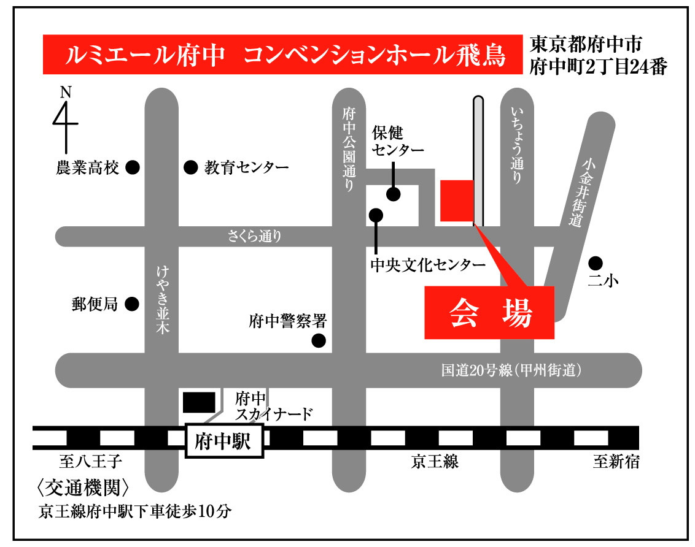

「お申込みに関するお問い合わせ」は下記までお願いいたします。
〒130-0013 東京都墨田区錦糸１－２－１ アルカセントラルビル８Ｆ
独立行政法人
自動車事故対策機構
東京主管支所 講習担当
☎03-3621-9941 fax03-3621-9944
◎各会場とも駐車場はありません。公共の交通機関をご利用ください。

運行管理者試験を受験される方へ
※ 運行管理者試験は、(財)運行管理者試験センターへのお申し込みが必要になり、基礎講習を申し込み頂いただけでは受験できません。
※ 運行管理者試験に関するお問い合わせは次へお願いいたします。

（財）運行管理者試験センター試験事務センター
自動音声サービス ： ＴＥＬ ０４－７１７０－７０７７ (平日９時～１７時はオペレータ対応有)
FAX ０４－７１７０－８５５５
http://www.unkan.or.jp/

※ 受験希望の方は、申請期間内に、受験願書等の申請（郵送等）が必要となりますのでご注意ください。

